Mažoretky SKP Nymburk pořádají:

Majorettes CUP Nymburk

Jedná se o nepostupovou soutěž amatérských i profi týmů ve velkých a malých formacích.
Není nutná registrace v žádném svazu.

Termín: Neděle 5. 6. 2022

Začátek soutěže: 8:30h (prezence a prostorové zkoušky od 7:15h)

Místo konání: Sportovní centrum Nymburk, Sportovní 1801 Nymburk

Náčiní: Baton

Soutěžní disciplína: Sólo, duo, trio, miniformace (5-7) velké formace (8- 25)
Rozdělení na profi a hobby týmy
PROFI TÝMY – účastníci do 6. místa na MČR

Kontakt: Aneta Brynychová – tel: 721 389 157,
e-mail: Aneta.Brynychova@seznam.cz

Spuštění přihlášek Přihlášky na www.mazoretkynymburk.cz, Majorettes cup
Spuštění od 1.2. 2022. Přihláška je online.

Uzávěrka přihlášek: Sobota 30. 4. 2022, KAPACITA OMEZENA! Můžeme uzavřít již dříve. POZOR NA TO!

Ceny: Diplom, medaile

Startovné: Cena 100,- za soutěžící v jedné kategorii a disciplíně

Věkové rozdělení: 1. Děti 7 - mladší
2. Kadetky - 8- 11 let
3. Juniorky - 12 – 14 let
4. Seniorky – 15 a více

Na vyžádání poroty je nutné předložit jakýkoli doklad o věkovém zařazení.
Věk skupiny se průměruje. Věk se počítá ke dni soutěže.

Délka vystoupení: MF 1:15 - 2,30min VF 2:30 – 3:30 min

Hudba: Dodána na flash disku. Hudbu ke skladbě předává vedoucí či jiný zástupce na stanovišti zvukaře před soutěžním vystoupením.
Zároveň odpovídá za technickou kvalitu záznamu a přesné určení skladby k soutěži.

Občerstvení: Bufet

Technické zázemí: Baletizol 12 x12m. Strop cca 7m.

Šatny: K dispozici v budově (kongres.centrum). Budou označeny organizátorem. Organizátor nezodpovídá za odložené věci v šatně. Šatna bude ozvučena, abyste měli přehled o vystupujících.

Porota: Složena z porotců se zkouškami. Postupně budeme představovat.

Hodnocení poroty:
- pochodový/taneční krok
- synchron
- držení těla
- práce s hůlkou
- pestrost a nápaditost choreografie
- hudba, choreografie, kostým k dané věkové kategorii

Zvedačky, akrobatické prvky (přemet, hvězda, salto atd), prvky na zemi prováděné přes hlavu (kotoul, převal) jsou zakázány, povinná 1/3 pochodu v sestavě, pochod od levé nohy, obě nohy se zvedají stejně vysoko, bez předkopávání, povoleny jsou taneční kroky (skoky, poskoky, otočky, .....)

Předběžný časový harmonogram:

7:00 Otevření haly
7:30 – 8:15 Prezence (platba na místě), prostorové zkoušky
8:30 Slavnostní zahájení, představení týmů, vedoucích a poroty
9:00 Začátek soutěže první kategorií (skupiny)
12:00 Sólo, duo, trio, miniformace
17:00 Konec soutěže (dle přihlášených)

Časy jsou pouze orientační! Přesný časový harmonogram bude zveřejněn až po uzavření přihlášek.

Hala sportovního centra:
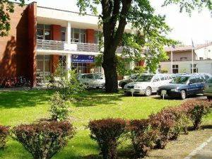
Plocha:

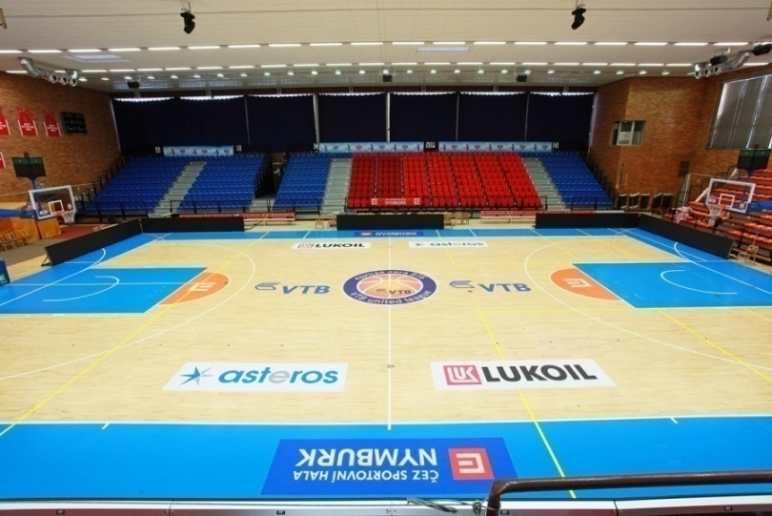

Těší se na Vás
